День памяти 15.07.2020 года
Этот день был посвящён 75-летию Победы Великой Отечественной войне. Дети участвовали в конкурсе рисунков «Солдаты мая, слава вам навеки», посетили школьный музей Великой Отечественной войны.
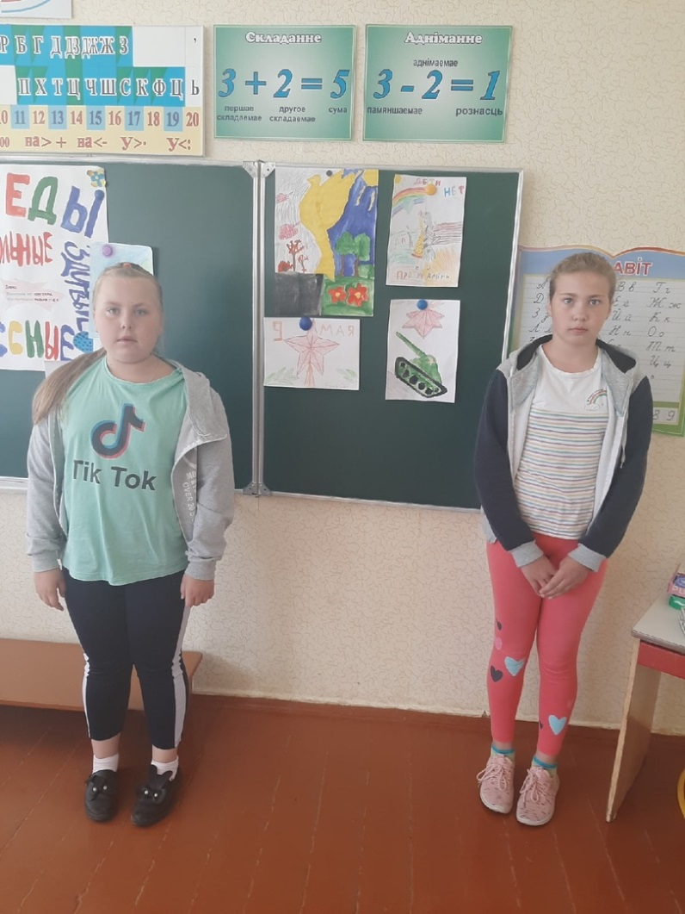

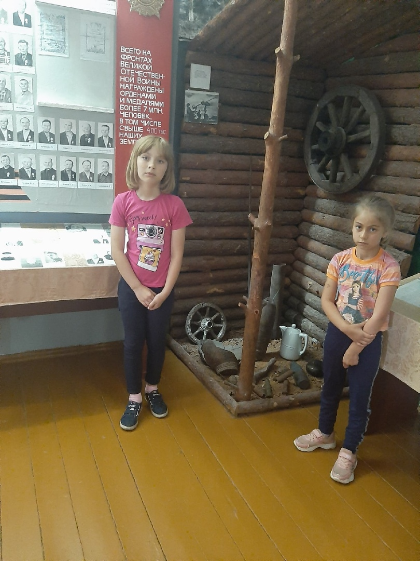
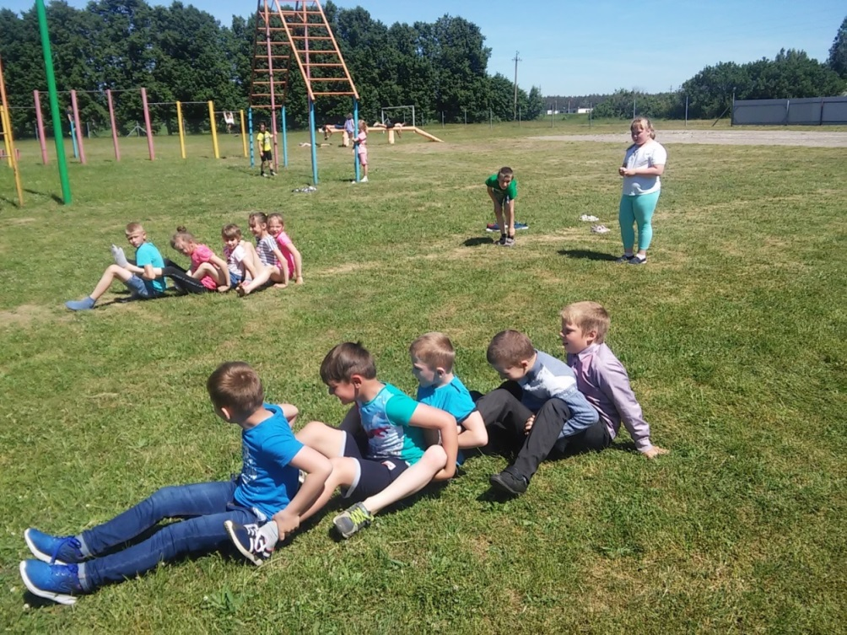
Во второй половине дня ребята участвовали в весёлых стартах «До победного конца».

